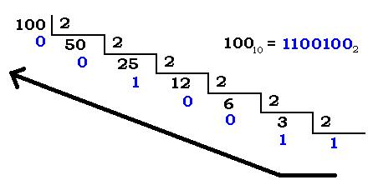
- Recordemos el cambio de base 10 a base binaria (2): Elaborar programa que convierta un número positivo en base decimal menor 9999 a base binaria (2), y cuente cuantos 1 tiene.
Numero de 1= 3
- Realizar el programa para que genere una secuencia de números. Comenzando con un entero n: si n es par, se divide por 2; si n es impar, se multiplica por 3 y se suma 1. Este proceso se debe repetir para cada nuevo valor de n, ﬁnalizando cuando n = 1.
n = 22 se genera la siguiente secuencia de números:
22 11 34 17 52 26 13 40 20 10 5 16 8 4 2 1
El algoritmo mostrará la secuencia y el número de ciclos que se realizaron en el caso anterior se realizaron 16 ciclos
- Programa obtienerDigControl(Long nss) que devuelve el código control del atributo NSS (2 últimos dígitos) y recibe un número que representa los 10 primeros dígitos.

Ejemplo: 28 12345678 40 Dígitos de control (2 dígitos) => 40

Los dos dígitos de control del número de la Social se calculan a partir de un algoritmo que se aplica a los diez primeros números.

Para el cálculo de los dígitos de control:
- Se toman los diez números apartados
En nuestro ejemplo: 2812345678.
- Realizamos la división entera de este número entre el número primo 97, tomamos el resto de la división entera.
En nuestro ejemplo: 2812345678 %97 = 40
Si el resto de la división entera es inferior a 10, le ponemos un cero delante, así un resto 0 lo convertiremos en 00, el 1 en 01,...
El resto de la división, con dos cifras, forma los dígitos de control. En nuestro ejemplo: 40

- Programa que determine si un numero de tarjeta es valido, aplicando el algoritmo de Luhn, método creado para la verificación de números de identificación, como los números de las tarjetas de crédito (Visa, MasterCard) o el IMEI de los teléfonos móviles.
Este algoritmo es muy simple, nos dice que dada un número que contenga solamente dígitos [0-9], una tarjeta de crédito es válida si cumple el siguiente algoritmo
Ejemplo: Tenemos el número 49927398716.
- Partiendo de derecha a izquierda, se multiplica cada dígito de posición par (contando desde la derecha) por dos. Si el resultado es un número de dos dígitos, entonces se suman estos dos valores
(1×2) = 2, (8×2) = 16, (3×2) = 6, (2×2) = 4, (9×2) = 18
- Sumamos los dígitos que ocupaban las posiciones impares con los dígitos de los productos obtenidos:
6 + (2) + 7 + (1+6) + 9 + (6) + 7 + (4) + 9 + (1+8) + 4 = 70
- Si el resto de dividir el total entre 10 es igual a cero, el número es correcto:
70 % 10 = 0

